Grupo C – Sesión de laboratorio

**6 De febrero de 2020.**

El primer día en el que se han hecho los grupos y nos hemos reunido, nos hemos intercambiado los whatsapp para una más fácil comunicación, Estuvimos discutiendo sobre el género del videojuego para poder distribuirnos las actividades.

Estuvimos pensando en hacer un roguelite/roguelike, puzles, o uno de aventura; A lo que al final nos decantamos por hacer una especie de roguelite/roguelike.

Otro de los puntos que discutimos tras decidir el genero del videojuego fue el punto de vista, aunque todos concordamos en que debería de ser una especie de vista desde arriba, lo cual facilita los diseños y el movimiento.

Pensamos en que querríamos poner historia (Lore), pero esta pensamos en implementarla más adelante una vez acabado el juego para centrarnos en poder terminarlo adecuadamente y después centrarnos en los pequeños detalles.

Pensamos en que el diseño del videojuego seria steampunk.

Así que una vez decidido el género del juego, Tomas se puso a hacer unos diseño a papel, ya que en ese momento no habíamos dado ningún laboratorio los programadores no podían ponerse a trabajar, y también necesitábamos una idea de los diseños para poder hacer los sonidos.

Decidimos que los usaríamos un pixel art para facilitar los diseños.

Una vez llegados a casa creamos un discord para facilitar la interacción entre nosotros y poder reunirnos e ir enseñando las ideas que tenemos y cómo van el proyecto

***1 De Marzo de 2020***

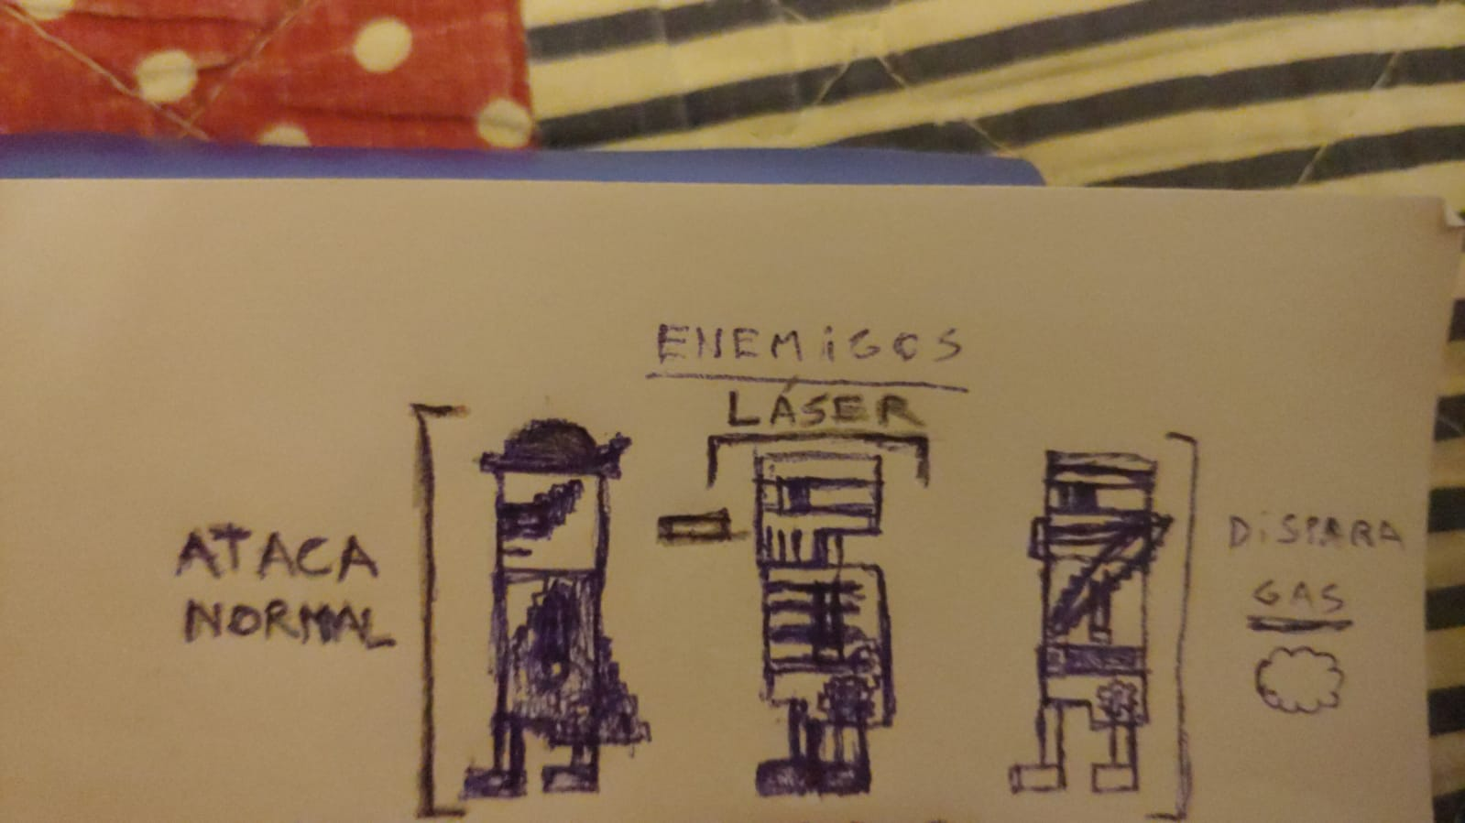

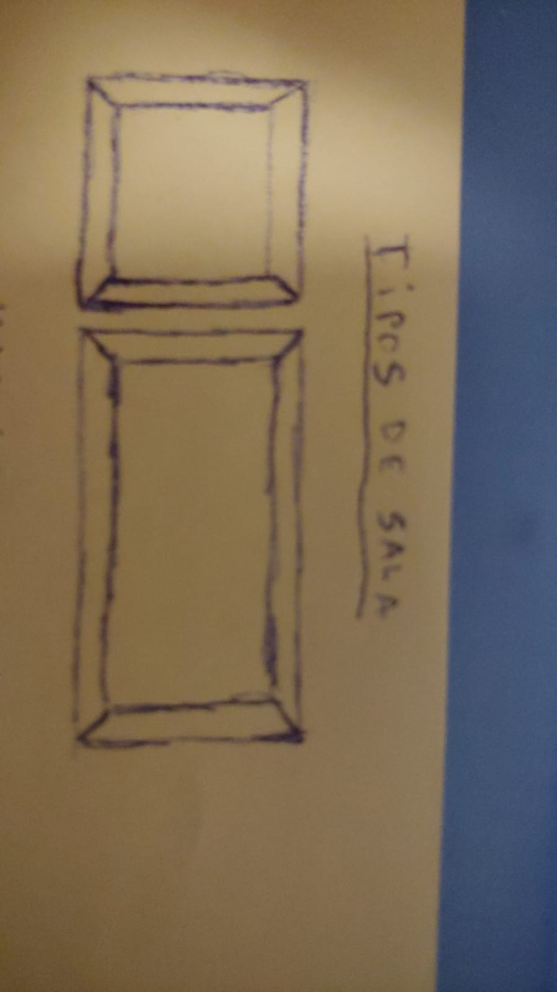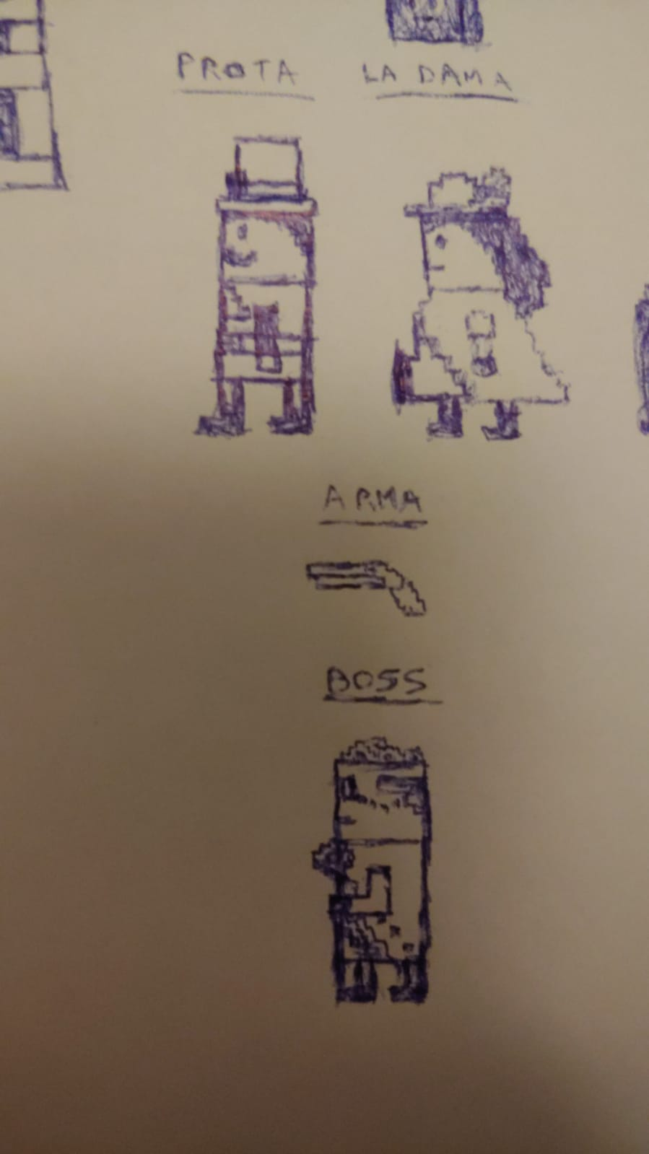

Estos fueron los diseños hechos a papel por nuestro diseñador Tomas los cuales luego fueron pasados a ordenador por Photoshop.

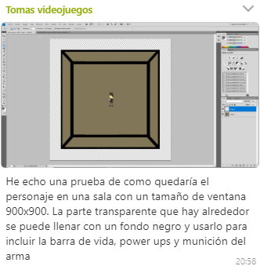También decidimos que tamaño tendrían las salas y decidimos que un buen tamaño seria el de 900x900 y este fue el resultado:

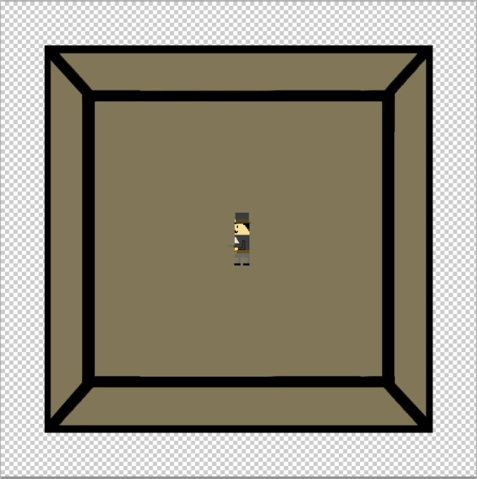

También ese día decidimos que haríamos pocos power-ups para simplificar el juego y no ser tan ambicioso y ya sí decidiésemos ampliarlo crearíamos mas power-ups y lo haríamos mas elaborado.



1º Dia del discord

Hicimos una reunión por discord conjunta en la que estar todos, puesto que las circunstancias no nos permiten hablarlo en clase, así que decidimos concertar reuniones por estos métodos y para organizarnos mejor.

En esta reunión decidimos que el mapa no iba a ser un solo Sprite, el diseñador va a separar las paredes y el suelo para que le sea más fácil a los programadores y ahorrarles trabajo.

Hicimos una primera idea de los enemigos para tener unas primeras ideas teoricas, luego habrá que verlas en la práctica ya se verá como lo balanceamos pero las primeras ideas son estas.

Enemigos:

-esqueleto 1 de vida 2 de ataque y ataca laser

-Enmascarado 2 de vida 1 de ataque y ataca meele

-mascara de gas: 3 de vida 3 de ataque y ataca con gas

Boss:

-30 de vida, ataque hay que hablarlo

-ataca lanzando 3 engranajes uno recto y los otros en las diagonales

-cuando tiene 75% de vida invoca al esqueleto

-cuando tiene 50% de vida invoca enmascarado

-cuando tiene 25% de vida invoca mascaras de gas

Como posible idea pensamos en posibles power-ups temporales que sean drops por los enemigos, entre ellos hemos hecho una pequeña lluvia de ideas para estos power-ups temporales

Posible buffs temporales:

Vida extra – 10 a 15

Mas velocidad de movimiento

Mas velocidad de disparo

Disparar en todas las direcciones.

Pensamos en las direcciones que se podría disparar y todos concordamos en que lo mejor y mas simple seria disparar en las 4 direcciones básicas, sin diagonales.

Las ideas para los controles fue simplificarlo máximo posible así que decidimos que los controles serian

Controles:

Solo teclado wasd + el de disparar

Para dar mas variedad a los mapas hemos decidido crear obstáculos en mitad de la sala como rocas, vasijas, etc… también decidimos reutilizar los fondos de las salas para ser mas sencilla y no complicarnos la vida

Decidimos que para la próxima sesión los programadores harían para la próxima sesión la movilidad del personaje, disparo del persona y el cambio de salas



Decidimos volver a hacer una reunión por discord para ver que tal íbamos y hablar sobre ciertos problemas que teníamos como con los mapas ya que al programarlos quedaban ligeramente extraño, así que al hablarlo con otros grupos decidimos la idea de usar el Tiled que es una herramienta sencilla de creación de mapas, la cual es muy sencilla de implementar en arcade, tan solo con una función.

<https://www.mapeditor.org/> Este es el link para hacer el mapa

<https://github.com/pvcraven/arcade/blob/master/arcade/examples/sprite_tiled_map.py>

Este es el link de como implementarlo en Python arcade

<https://thorbjorn.itch.io/tiled/download/eyJleHBpcmVzIjoxNTg2OTY1NDg0LCJpZCI6Mjg3Njh9.Rq4qD479mZWllBbY7s9pyYnBQ80%3d>

Y este es el link de descarga de Tiled

Para la creación creación del mapa pensamos en tres opciones dependiendo de como vayamos con el trabajo en tema tiempo y en facilidad puesto que no sabemos ninguno utilizar tiled.

Tres Opciones para creación de mapa

1. Aprender a usar el tiled
2. Usar los mapas con Photoshops
3. Hacer trampitas con fondos predeterminados

Los sonidos del protagonista y de los enemigos básicos están casi terminado faltaba la del boss y decidimos cual seria el sonido del mismo

Sonidos para el boss:

Lanza engranajes y invoca de enemigos(Sonido de Huesos, Bomba de Humo, Risa malevola)